ANNEXE 12 : Quelques phénomènes et technologies électrostatiques

Nom : ____________________________________ Date : ______________________

Savais-tu que …
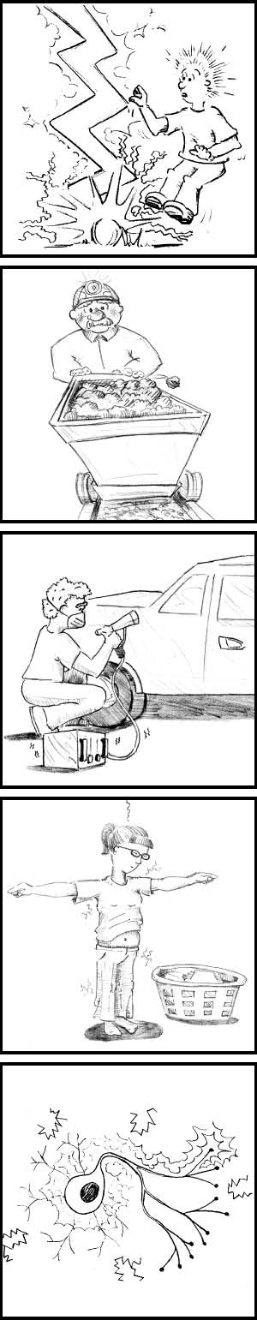
1. la foudre est un phénomène électrostatique? Elle peut produire des tensions de l’ordre de un volt à cent millions de volts et des courants de 20 000 à 100 000 ampères.

2. la poussière produite lors de l'extraction du charbon peut s'électriser par frottement dans les mines souterraines? Le charbon étant très inflammable, il faut prendre des mesures antistatiques pour réduire le risque d'une explosion provoquée par une étincelle.

3. l'électrostatique joue un rôle dans la peinture par pulvérisation? On donne une charge aux gouttelettes de peinture et une charge opposée à l'objet qu'on veut peindre. La peinture est alors attirée par l'objet et il y a moins de gouttelettes qui manquent la cible.

4. le linge dans la sécheuse accumule des charges électrostatiques à cause du frottement entre les différents tissus? Certains tissus gagnent des électrons pendant le frottement tandis que d’autres en perdent. Les assouplissants employés pour la lessive contiennent des substances qui réduisent cette tendance.

5. les messages nerveux dans ton corps sont transmis par un mouvement de charges? Une bonne alimentation contribue à assurer la propagation efficace des influx nerveux.

ANNEXE 12 : Quelques phénomènes et technologies électrostatiques (suite)

Nom : ____________________________________ Date : ______________________

Savais-tu que …
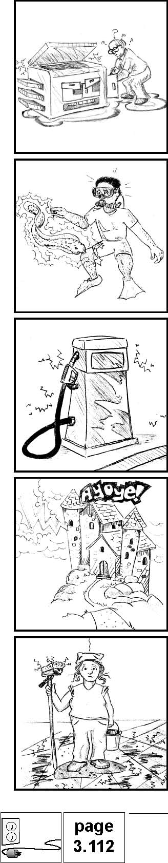
6. les photocopieuses fonctionnent grâce à l'électrostatique? Les particules du vireur reçoivent une charge inverse aux points électrisés d'une plaque sur laquelle repose la feuille de papier. Les points électrisés sur la plaque dessinent l'image à reproduire. Cependant, l'électrostatique est parfois la bête noire, alors que des feuilles se collent ensemble (frottement) et restent coincées dans la photocopieuse.

7. l'anguille électrique peut produire une tension de 650 volts? Une décharge électrique de cette envergure permet au poisson de se défendre ou de capter des proies; elle peut tuer un humain.

8. les pompes à essence doivent être mises à la terre? Toute charge produite au pistolet, que ce soit à cause de la charge de l'utilisateur ou du frottement de l'essence liquide, doit être dirigée vers le sol et pour qu'aucune étincelle ne soit provoquée. Même le frottement du gaz naturel contre les parois des gazoducs entraîne une accumulation de charges, et les conduits doivent donc être régulièrement mis à la terre pour éviter une catastrophe.

9. la Tour CN à Toronto est souvent la cible des éclairs? C'est pour cette raison qu'elle est munie d'un paratonnerre qui dirige la charge foudroyante vers le sol. L’édifice Empire State à New York est atteint par la foudre 100 fois par année, environ. La structure en acier du gratte-ciel agit comme un gigantesque paratonnerre et fait en sorte que les personnes à l’intérieur de l’édifice ne ressentent pas les décharges électriques. On peut s'imaginer le sort des châteaux construits au haut des collines avant l'invention du paratonnerre…

10. les filtres à poussière fonctionnent à l'électrostatique? Alors que la poussière passe par le filtre, on lui donne une charge opposée à celles des plaques collectrices. La poussière est néanmoins difficile à contrôler : si tu frottes un meuble pour le nettoyer, tu viens tout juste de lui redonner une charge qui attirera de la nouvelle poussière. On a donc jamais fini d’épousseter!

ANNEXE 12 : Quelques phénomènes et technologies électrostatiques (suite)

Nom : ____________________________________ Date : ______________________

Savais-tu que …
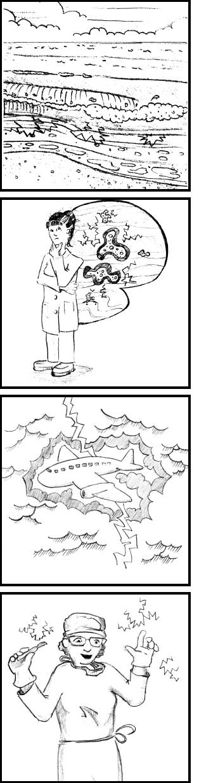
11. une chute d'eau ou l'action des vagues sur les rochers provoquent lefrottement des gouttelettes d'eau projetées dans l'air? Les charges qui s'y accumulent peuvent suffire pour provoquer des étincelles dangereuses à proximité de substances incendiaires. Ce phénomène a même été observé lors de tempêtes de neige!

12. plusieurs scientifiques croient que c'est grâce à des décharges électrostatiques très anciennes que les premières molécules organiques ont surgi de la matière non vivante? Si c'est le cas, ce serait l'électricité qui a mené aux premières cellules sur la Terre!

13. les avions ont des ailes en pointe pour diriger toute décharge électrique vers les extrémités non inflammables de l'appareil, loin du carburant? De façon analogue, on doit diffuser les charges qui s'accumulent lorsque les pales d'un hélicoptère tournent rapidement et frottent l'air.

14. les chirurgiennes et chirurgiens qui opèrent doivent continuellement se mettre à la terre? En effet, parce que leur scalpel tâtonne directement des organes sensibles aux chocs électriques (tels que le cœur, les poumons ou le cerveau), ils doivent s'assurer de ne pas transmettre de décharge électrostatique au patient, aussi inoffensive soit-elle pour la peau. Sous la peau, il y a un amas de cellules trempées et sensibles à des courants minuscules.

15. qu'il y a d'autres faits divers sur les phénomènes et les technologies électrostatiques que tu pourrais dénicher et partager avec la classe? Relève ce défi et inscris ici un nouveau fait divers que tu as trouvé._______________________________________________________ __________________________________________________________________________
__________________________________________________________________________
__________________________________________________________________________
__________________________________________________________________________

__________________________________________________________________________

